
МИНОБРНАУКИ РОССИИ
Федеральное государственное бюджетное образовательное учреждение
высшего образования
«МИРЭА − Российский технологический университет»
РТУ МИРЭА
Институт информационных технологий (ИИТ)
Кафедра цифровой трансформации (ЦТ)

ОТЧЕТ ПО ПРАКТИЧЕСКОЙ РАБОТЕ №7
по дисциплине «Разработка баз данных»

Студент группы ИНБО-01-17 | ИКБО-50-23. Павлов Н.С.. | (подпись)
Преподаватель | Мажей Я. В. | (подпись)

Москва 2025 г.

СОДЕРЖАНИЕ

1. ПОСТАНОВКА ЗАДАЧИ 3
2 ВЫПОЛНЕНИЕ РАБОТЫ 5
2.1 ИСХОДНЫЕ ТАБЛИЦЫ 5
2.2 ПОДГОТОВКА БД 7
2.3 ЗАДАНИЕ 1. АНАЛИЗ И ОПТИМИЗАЦИЯ 8
2.3.1 Сценарий 1. B-Tree 8
2.3.2 Сценарий 2. Индекс по выражению 10
2.3.3 Сценарий 3. Частичный индекс 12
2.4 ЗАДАНИЕ 2. ДЕМОНСТРАЦИЯ АТОМАРНОСТИ. УСПЕШНЫЙ COMMIT 14
2.5 ЗАДАНИЕ 3. ДЕМОНСТРАЦИЯ АТОМАРНОСТИ. АВАРИЙНЫЙ ROLLBACK 16
2.6 ЗАДАНИЕ 4. МОДЕЛИРОВАНИЕ АНОМАЛИИ «НЕПОВТОРЯЕМОЕ ЧТЕНИЕ» 18
2.7 ЗАДАНИЕ 5. УСТРАНЕНИЕ АНОМАЛИИ «НЕПОВТОРЯЕМОЕ ЧТЕНИЕ» 20

1. ПОСТАНОВКА ЗАДАЧИ
Цель: формирование у студентов практических навыков анализа и оптимизации производительности SQL-запросов, а также освоение механизмов управления транзакциями для обеспечения целостности данных (согласно принципам ACID) в СУБД PostgreSQL.
Задачи:
Задание №1: анализ и оптимизация (3 сценария)
Определить три различных «медленных» запроса к вашей БД, которые можно оптимизировать с помощью разных типов индексов (например, стандартный B-Tree, индекс по выражению, частичный/отфильтрованный индекс).
Если в вашей базе недостаточно данных, выполните для одной из своих таблиц действия по автоматической генерации содержимого, описанные в разделе «Подготовка базы данных».
Для каждого из 3-х сценариев:
- Выполнить анализ запроса «КАК ЕСТЬ» (без индекса) с помощью EXPLAIN ANALYZE.
- Привести план выполнения «ДО», письменно проанализировать его и выявить причину низкой производительности (например, Seq Scan).
- Создать необходимый INDEX для оптимизации.
- Повторно выполнить EXPLAIN ANALYZE.
- Привести план выполнения «ПОСЛЕ», демонстрирующий использование индекса (например, Index Scan).
- Обязательно сформировать сравнительную таблицу (см. Таблица 1), демонстрирующую разницу в производительности (план, Execution Time) «ДО» и «ПОСЛЕ».

Задание №2: демонстрация атомарной транзакции (COMMIT).
По примеру раздела 2.2 реализуйте в своей базе одну бизнес-операцию (минимум две связанные операции изменения данных) внутри транзакции BEGIN…COMMIT.
Задокументировать все шаги и результаты, сделать выводы.

Задание №3: демонстрация отката транзакции (ROLLBACK).
Адаптировать приведённый в разделе 2.3 SQL-скрипт, моделирующий сбой операции, под свою предметную область, повторив описанные действия.
Задокументировать все шаги и результаты, сделать выводы.

Задание №4: моделирование аномалии «Неповторяемое чтение».
Используя два редактора SQL, смоделировать проблему «неповторяемое чтение» на уровне изоляции по умолчанию (READ COMMITTED) по приведённому в разделе 2.4 образцу.
Задокументировать все шаги и результаты, сделать выводы.

Задание №5: устранение аномалии «Неповторяемое чтение».
Повторить моделирование из Задания №4, но с использованием уровня изоляции REPEATABLE READ. В качестве образца использовать раздел 2.5.
Задокументировать все шаги и результаты, сделать выводы.

2 ВЫПОЛНЕНИЕ РАБОТЫ

2.1 ИСХОДНЫЕ ТАБЛИЦЫ
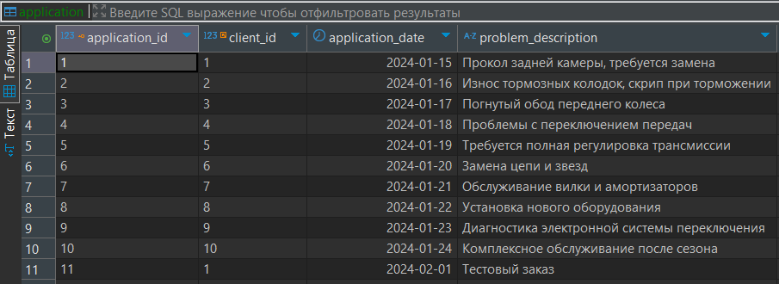
Рисунок 1 – Таблица application
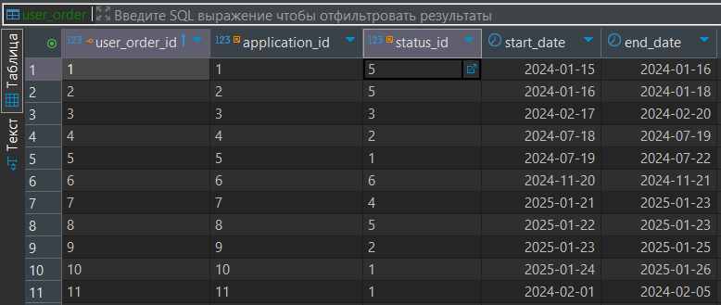
Рисунок 2 – Таблица user_order
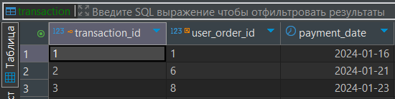
Рисунок 3 – Таблица transaction
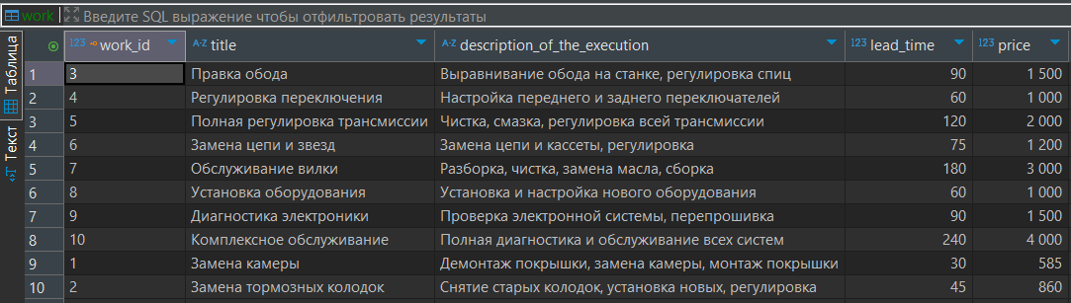
Рисунок 4 – Таблица work

2.2 ПОДГОТОВКА БД
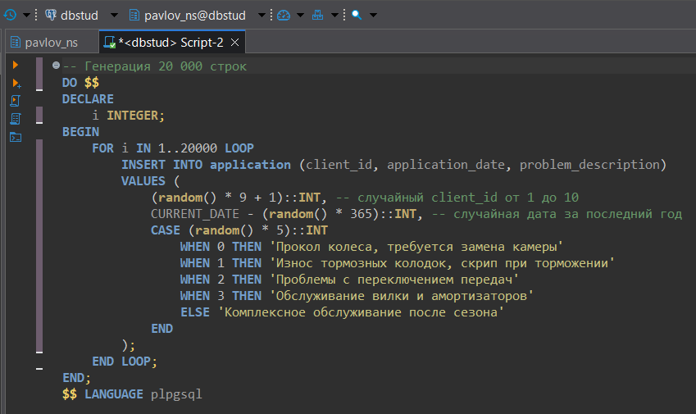
Рисунок 5 – Генерация 20000 строк в таблицу application для анализа
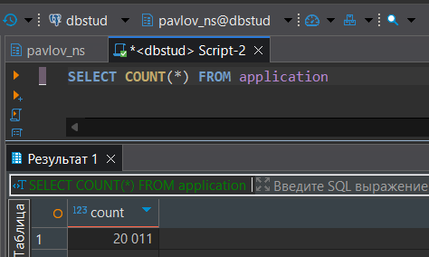
Рисунок 6 – Проверка добавления строк

2.3 ЗАДАНИЕ 1. АНАЛИЗ И ОПТИМИЗАЦИЯ

2.3.1 Сценарий 1. B-Tree
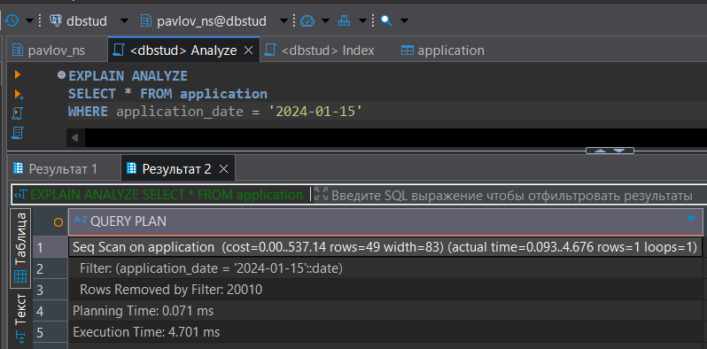
Рисунок 7 – Анализ запроса без индекса
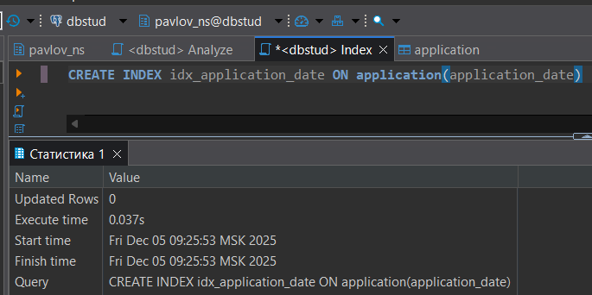
Рисунок 8 – Создание индекса дат для таблицы
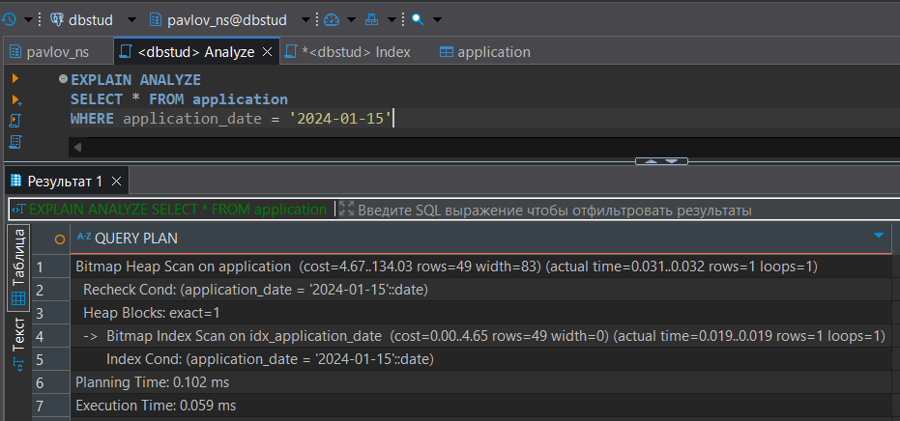
Рисунок 9 – Анализ запроса с созданным индексом
Таблица 1 – Сравнительная таблица времени выполнения
Метрика | До оптимизации | После оптимизации | Вывод
План (Оператор) | Seq Scan | Bitmap Index Scan | Выбор отличается
Execution Time | 4.701 ms | 0.059 ms | Запрос ускорился примерно в 80 раз

2.3.2 Сценарий 2. Индекс по выражению
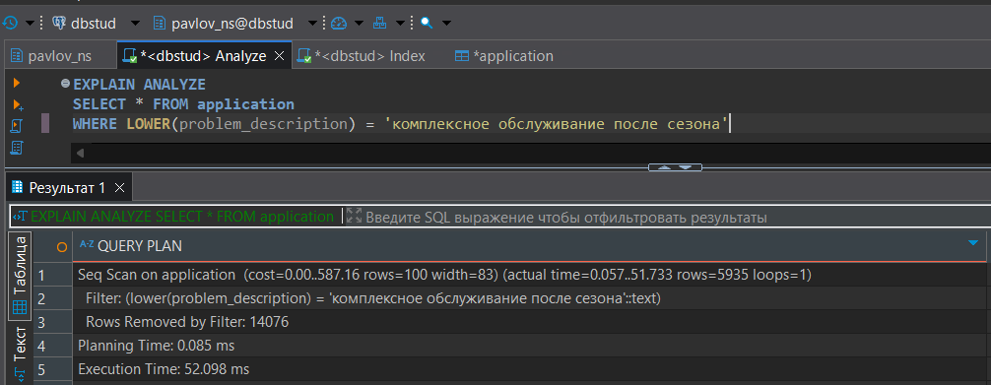
Рисунок 10 – Анализ запроса без индекса
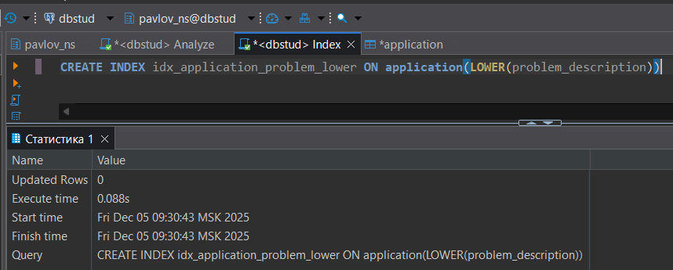
Рисунок 11 – Создание индекса по выражению LOWER()
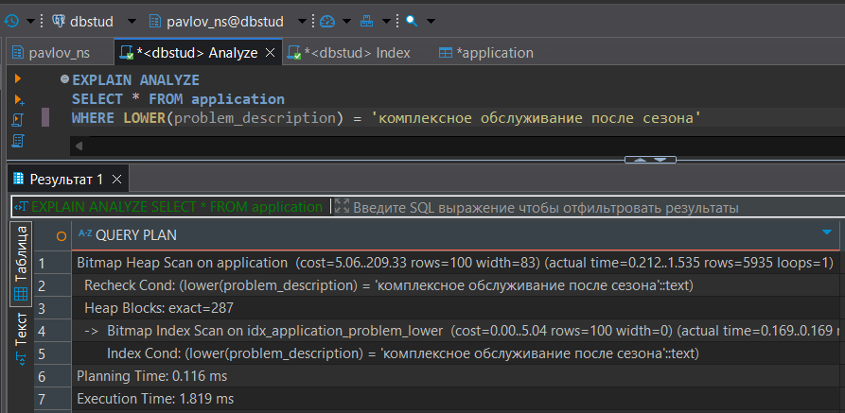
Рисунок 12 – Анализ запроса с использованием индекса
Таблица 2 – Сравнительная таблица времени выполнения
Метрика | До оптимизации | После оптимизации | Вывод
План (Оператор) | Seq Scan | Bitmap Index Scan | Выбор отличается
Execution Time | 52.098 ms | 1.819 ms | Запрос ускорился примерно в 28 раз

2.3.3 Сценарий 3. Частичный индекс
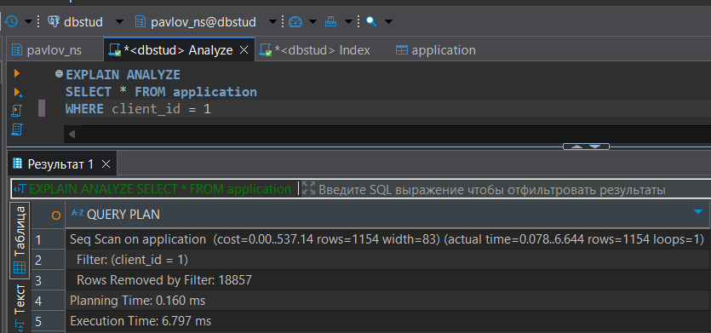
Рисунок 13 – Анализ запроса без индекса
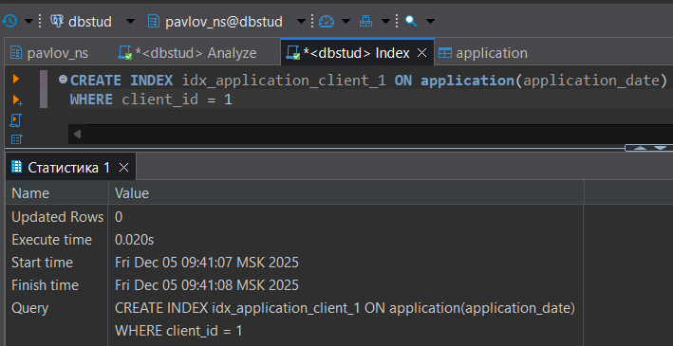
Рисунок 14 – Добавление частичного индекса
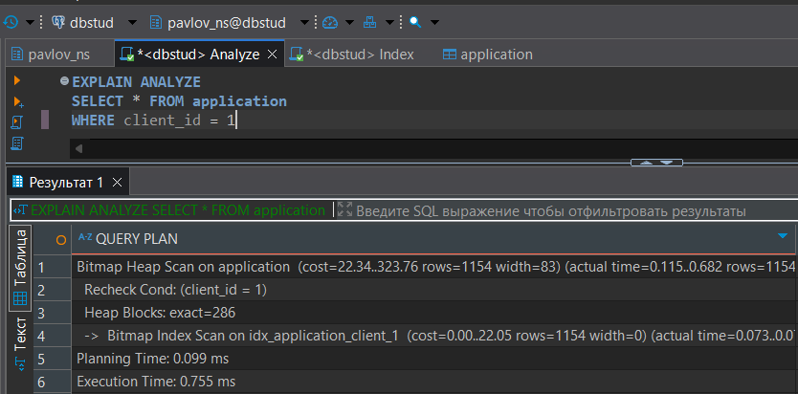
Рисунок 15 – Анализ запроса с использованием частичного индекса
Таблица 3 – Сравнительная таблица времени выполнения
Метрика | До оптимизации | После оптимизации | Вывод
План (Оператор) | Seq Scan | Bitmap Index Scan | Выбор отличается
Execution Time | 6.797 ms | 0.755 ms | Запрос ускорился примерно в 9 раз

2.4 ЗАДАНИЕ 2. ДЕМОНСТРАЦИЯ АТОМАРНОСТИ. УСПЕШНЫЙ COMMIT
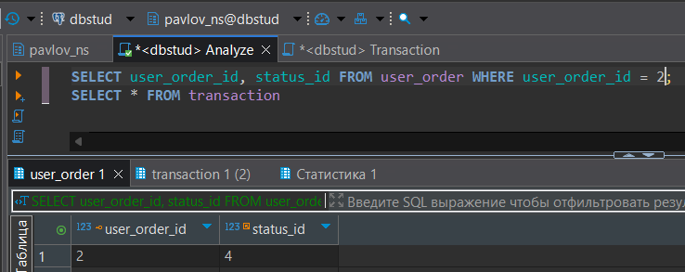
Рисунок 16 – Проверка исходного статуса заказа
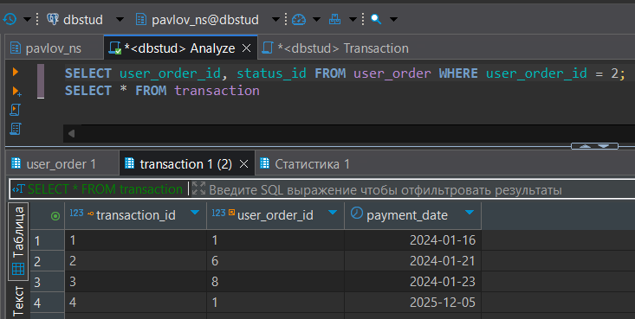
Рисунок 17 – Проверка исходного состояния таблицы transaction
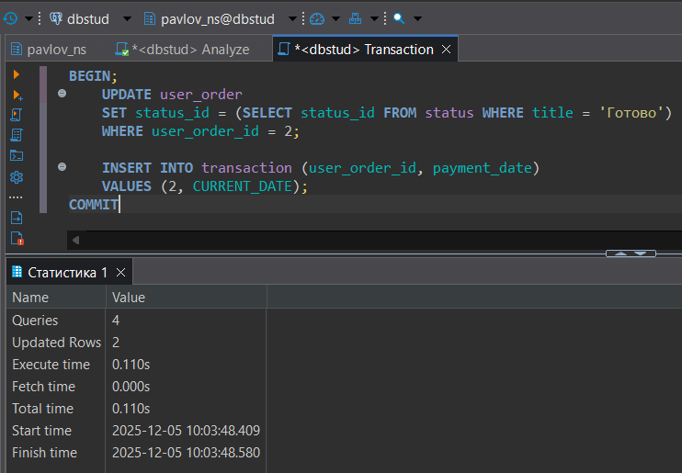
Рисунок 18 – Выполнение атомарной операции обновления данных
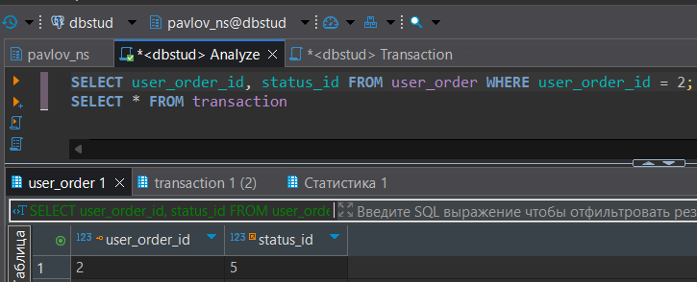
Рисунок 19 – Проверка обновления статуса заказа
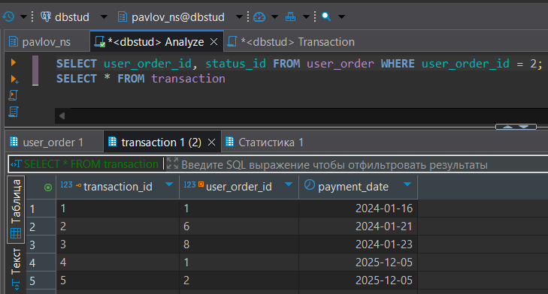
Рисунок 20 – Проверка обновления таблицы transaction

2.5 ЗАДАНИЕ 3. ДЕМОНСТРАЦИЯ АТОМАРНОСТИ. АВАРИЙНЫЙ ROLLBACK
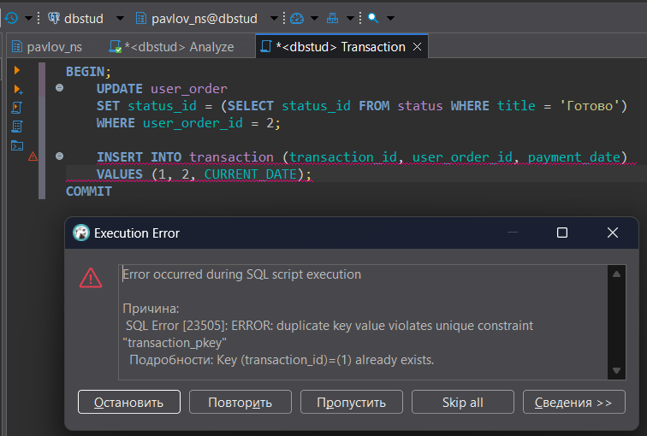
Рисунок 21 – Выполнение запроса с ошибкой
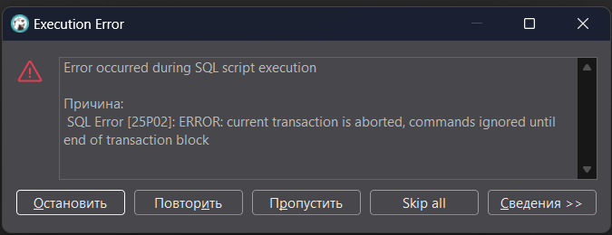
Рисунок 22 – Ошибка при попытке выполнить любой запрос
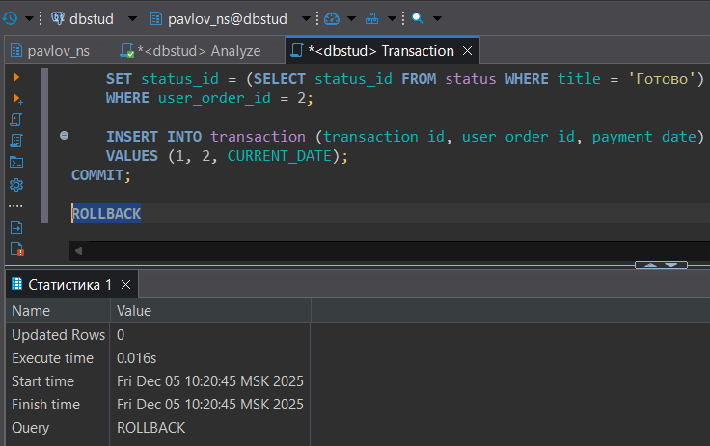
Рисунок 23 – Выполнение ROLLBACK
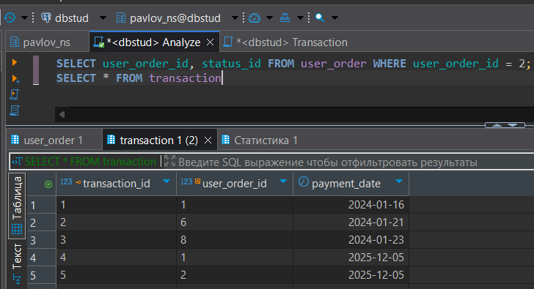
Рисунок 24 – Проверка состояния после ROLLBACK

2.6 ЗАДАНИЕ 4. МОДЕЛИРОВАНИЕ АНОМАЛИИ «НЕПОВТОРЯЕМОЕ ЧТЕНИЕ»
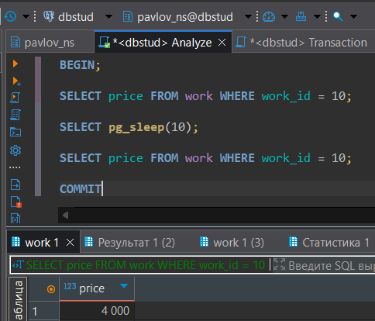
Рисунок 25 – Вывод при первом чтении
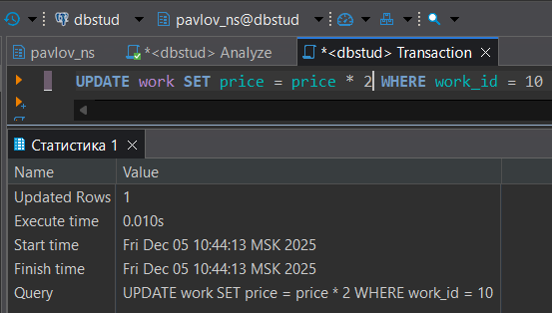
Рисунок 26 – Обновление данных во время ожидания
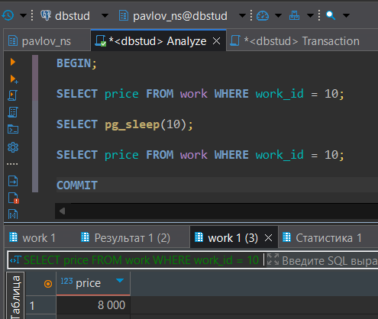
Рисунок 27 – Вывод при втором чтении

2.7 ЗАДАНИЕ 5. УСТРАНЕНИЕ АНОМАЛИИ «НЕПОВТОРЯЕМОЕ ЧТЕНИЕ»
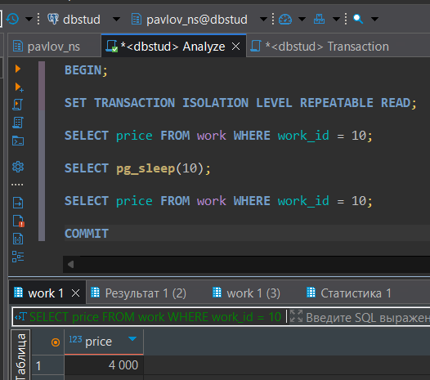
Рисунок 28 – Вывод при первом чтении
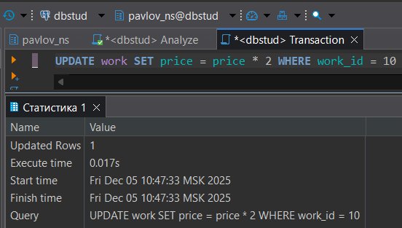
Рисунок 29 – Обновление данных во время ожидания
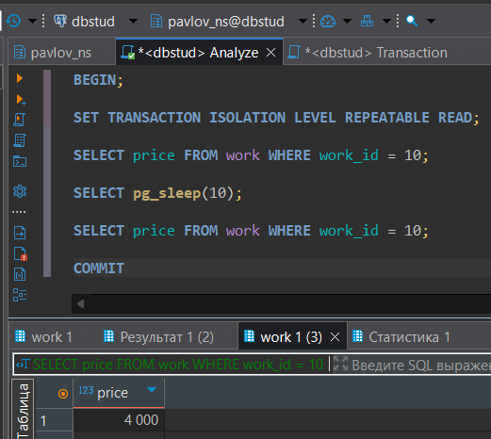
Рисунок 30 – Вывод при втором чтении

